**人工晶体、运动医学**

**非中选产品联动**

**操作手册**

**一、系统功能说明：**

人工晶体、运动医学非中选产品联动数据申报。

**二、操作说明：**

**人工晶体、运动医学非中选数据申报**

登陆【湖北省医用耗材集中采购系统】，进入【基础数据库子系统】。选择【带量非中选数据联动】菜单下的【**人工晶体（2024）**】、【**运动医学**】 ，如图（1）, 后面的数据非中选申报功能以“人工晶体（2024）”为示例

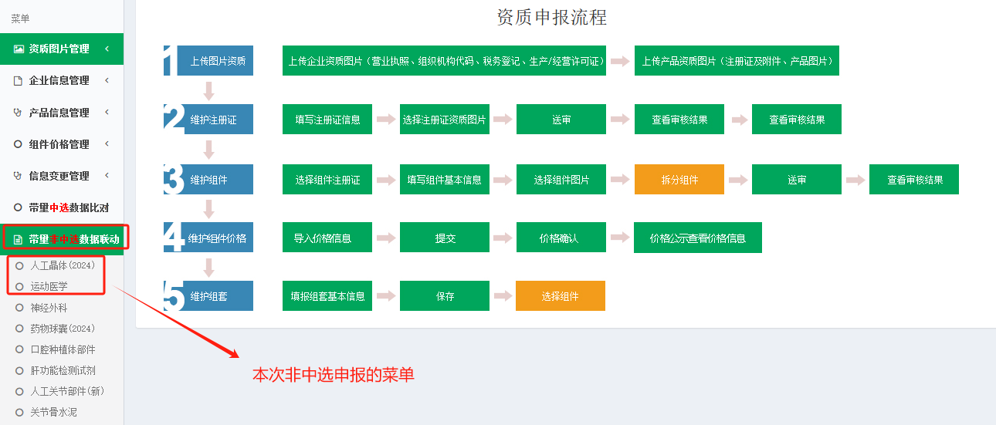

图（1）

点击图（1）中的【人工晶体（2024）】菜单，如图（2）所示：

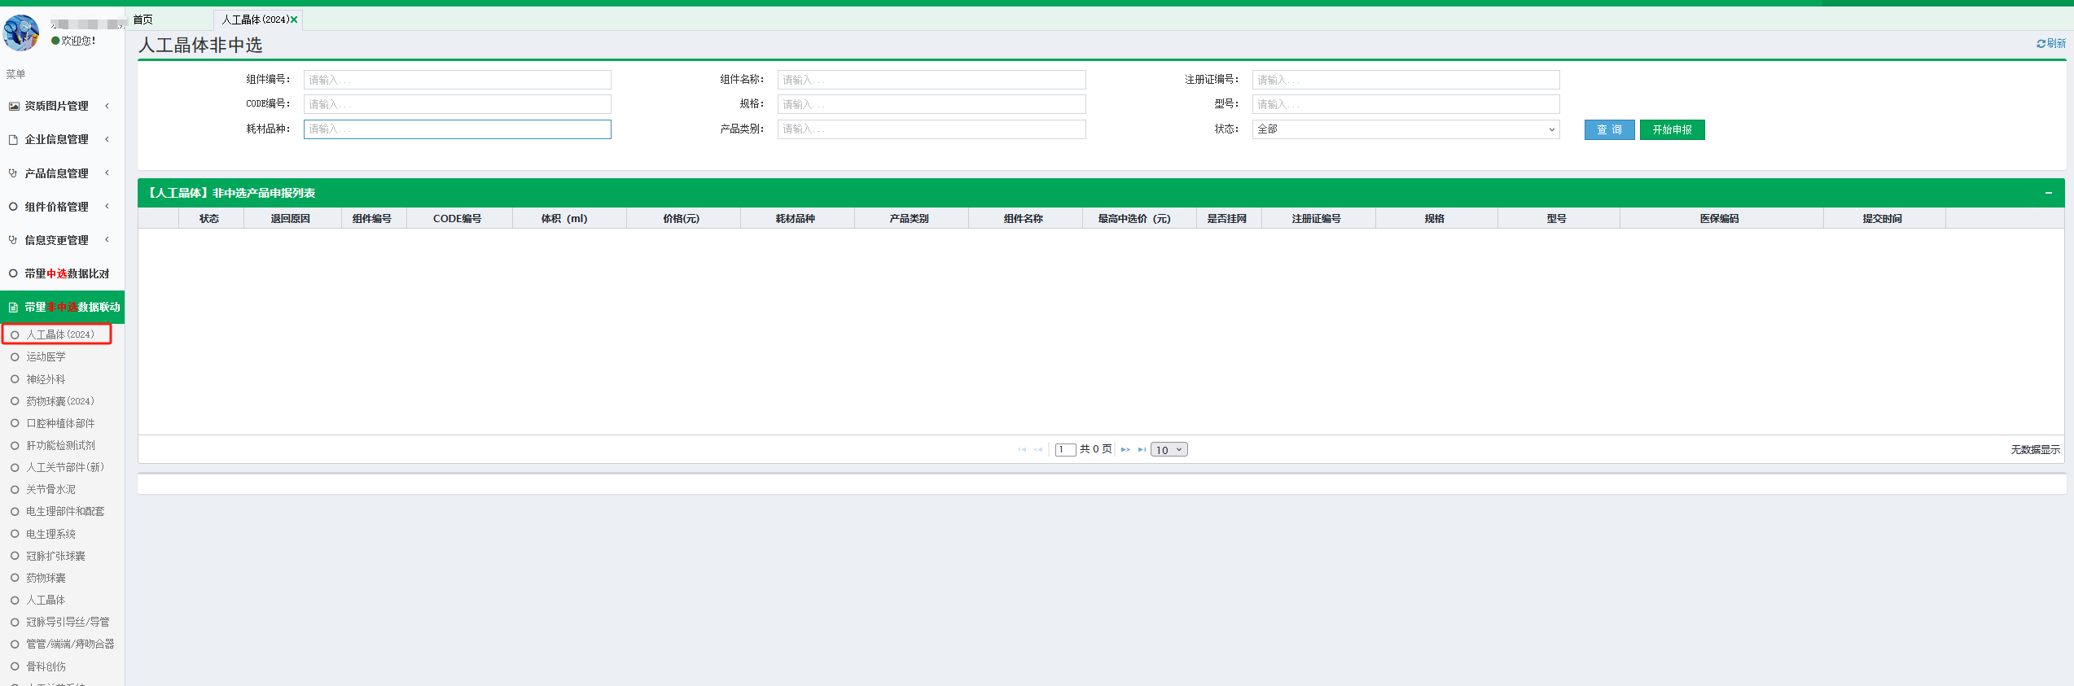

图（2）

若企业尚未进行非中选申报，则图（2）中无数据显示，请点击图（2）中【开始申报】按钮进行申报。点击【开始申报】按钮后，如图（3）所示：

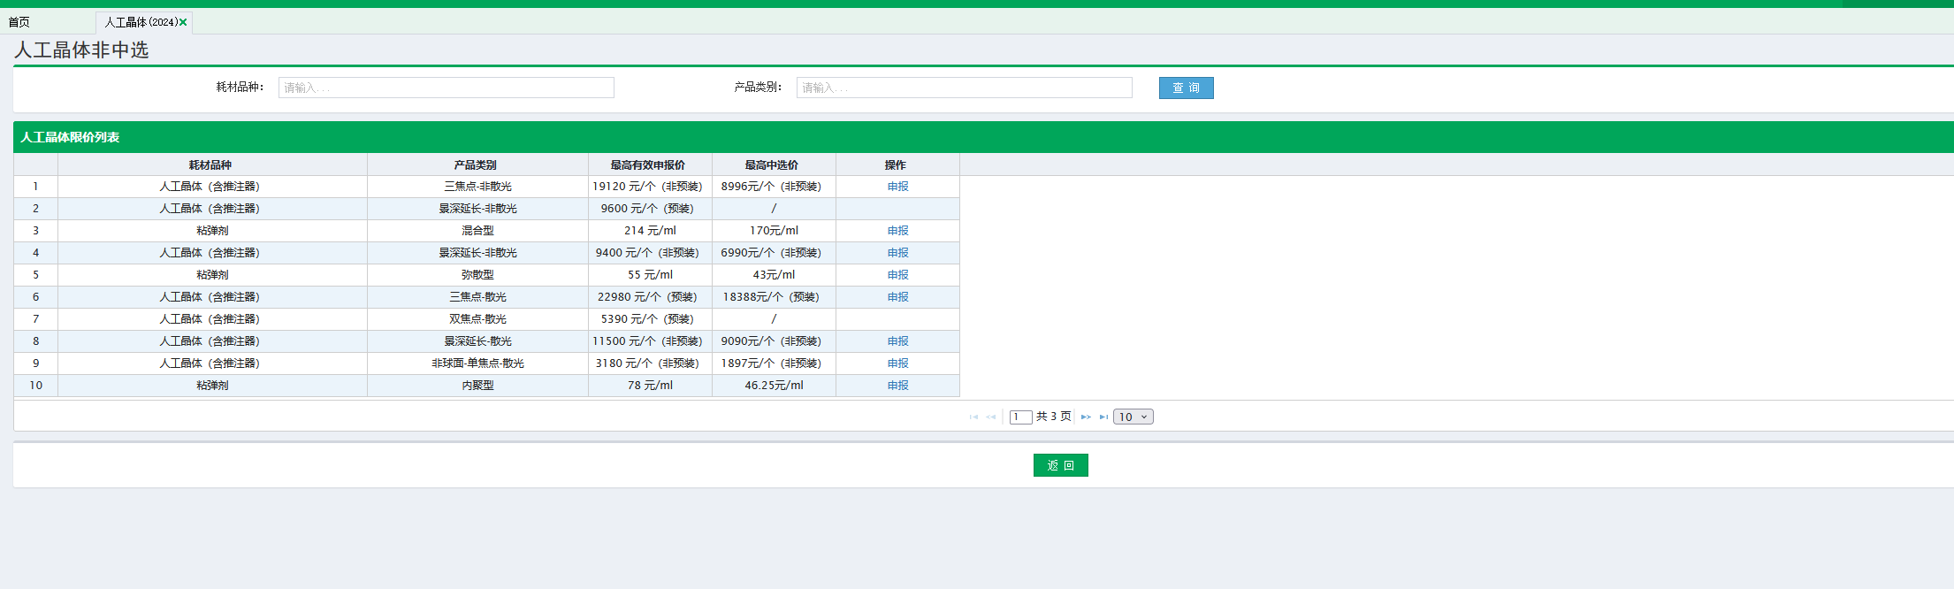

图（3）

图（3）显示“人工晶体（2024）”医用耗材挂网价格高线信息，企业根据“耗材品种”和“产品类别”信息选择相应的申报入口，可点击图（3）列表中的【申报】按钮，进入相应的申报页面，如图（4）所示

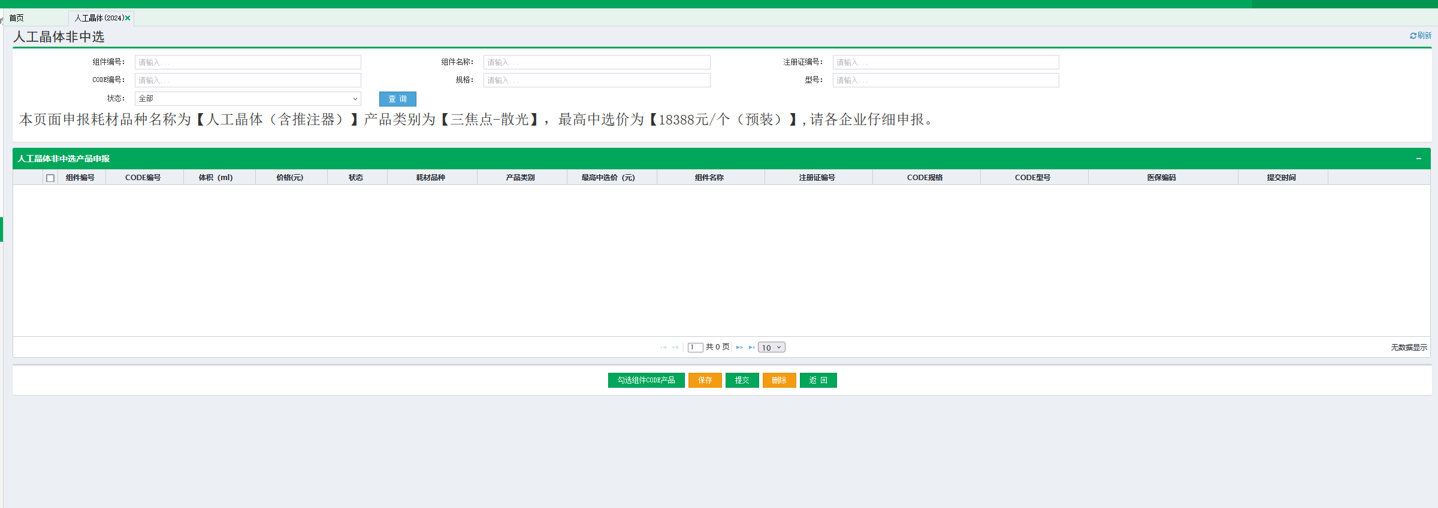

图（4）

图（4）列表中展示的数据为，企业勾选组件CODE产品需要申报为非中选的产品信息，若企业尚未申报，则页面无数据。在图（4）中第一步需要点击【勾选组件CODE产品】按钮，如图（5）所示：

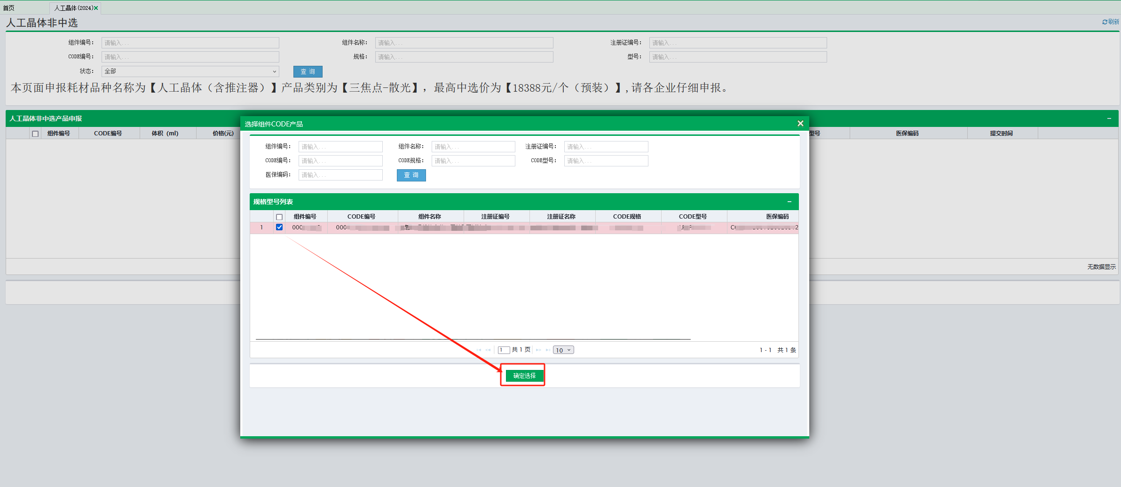

图（5）

图（5）中显示当前企业的CODE信息，按照图（5）中箭头指向的顺序操作，可依次勾选多个CODE。点击【确定选择】按钮后，弹窗自动关闭。如图（6）所示：

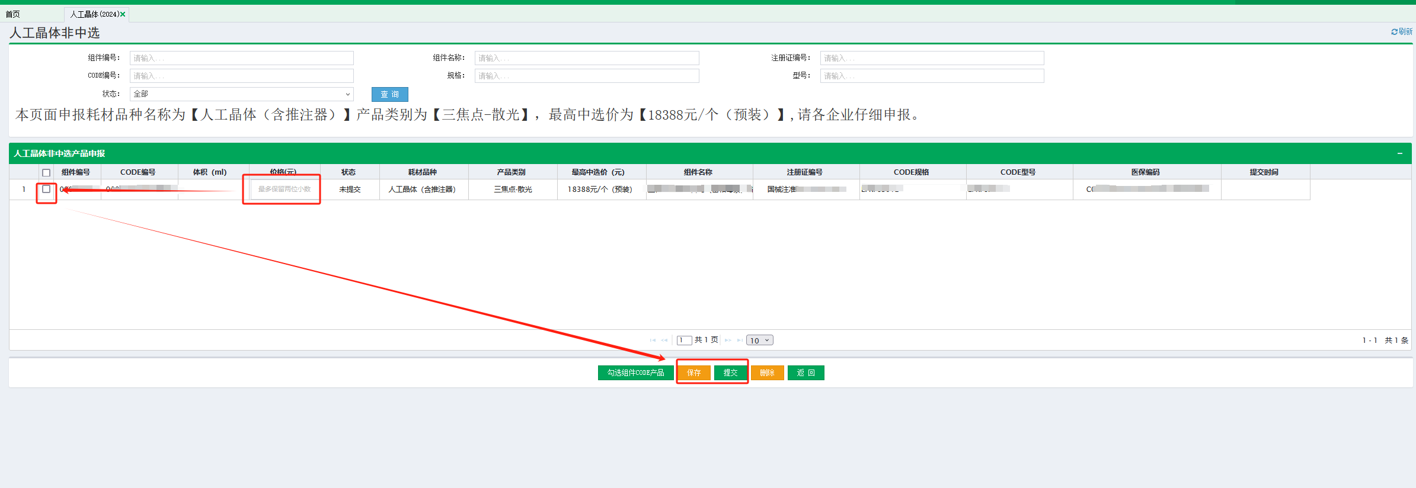

图（6）

按照图（6）中箭头指向的顺序依次操作。

企业联动申报后的数据均可在图（2）页面中进行查看。

【**人工晶体**】，耗材品种为：粘弹剂时，需要填写体积时多少ml。

示例：弥散型的粘弹剂，最高中选价为：43元/ml，当体积填写为：5ml时，非中选报价不可高于43×5=215元。

【**运动医学**】，耗材品种为：骨类重建物时，需要填写体积时多少cm³。

示例：异种骨的骨类重建物,最高中选价为：217元/cm³，当体积填写为：4cm³时，非中选报价不可高于217×4=868元。

注：

1、图中的数据均为测试数据

2、最终的申报数据无误后请及时提交。